

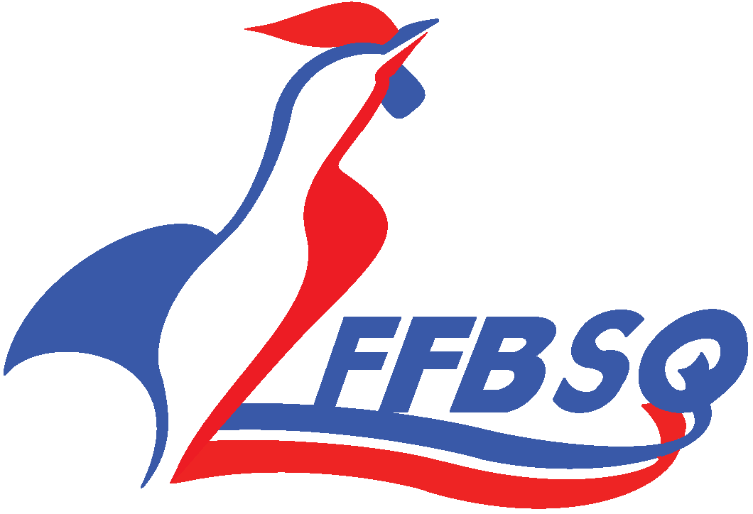**PATRONAGE LAIQUE ARGENTAN**

**ECOLE DE BOWLING ARGENTAN**

**COMITE DEPARTEMENTAL DE L'ORNE**

**Mesdames, Messieurs les présidents d’ECOLE**

**Mesdames, Messieurs les présidents de CLUB**

**Mesdames, Messieurs les présidents de COMITE**

Le 1er novembre 2018

PROGRAMME DE LA JOURNEE ERJ

ARGENTAN

Le 1er décembre 2018

ORGANISATEUR TECHNIQUE : Pascal VAN PRAET

LOGISTIQUE : Babeth PLOMION

PLANNING

Samedi 1er décembre sur piste de 9 h 00 à 13 h 00.

ATELIER 1 Rotation

ATELIER 2 Débutant

ATELIER 3 Préparation à la quille orange

ATELIER 4 Préparation à la quille verte

Repas au bowling de 13h15

Après-midi en salle débriefing

**ERJ ouvertes aux 20 premiers inscrits**

Il est impératif de répondre pour le **25 novembre.** à l'adresse suivante : Babeth Plomion 1 rue de juillet 61150 – ECOUCHE – Courrier : [bow76@ffbsq.org](mailto:bow76@ffbsq.org) Chèque à l'ordre du LR Nor district SUD

**Une participation financière de 5 €** sera demandée pour chacun des participants et réglée à l'inscription.

Le repas sera réglé directement au bowling

En cas d’absence aucun remboursement ne sera effectué sauf sur présentation d'un certificat médical.

_________________ _______________

Pascal VAN PRAET Babeth PLOMIO

Directeur du Haut Niveau Responsable ERJ

District Sud